Чăваш Республикин  Муркаш районěн  Депутачěсен Пухăвě  ЙЫШĂНУ  27.07.2021 г № С-11/3  Муркаш сали | 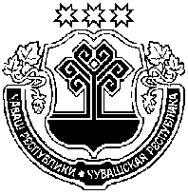 | Чувашская Республика  Моргаушское районное  Собрание депутатов  РЕШЕНИЕ  27.07.2021 г. № С-11/3  село Моргауши

О ходе реализации муниципальной программы
Моргаушского района Чувашской Республики
«Развитие культуры и туризма»

Заслушав и обсудив отчет о ходе реализации муниципальной программы Моргаушского района Чувашской Республики «Развитие культуры и туризма»,

Моргаушское районное Собрание депутатов
решило:

Информацию о ходе реализации муниципальной программы Моргаушского района Чувашской Республики «Развитие культуры и туризма» принять к сведению.

Глава Моргаушского района
Чувашской Республики И.В. Николаев

